**Бусло Даниель Адамов (Busła Daniel)**

14 августа 1821 г – крещение (НИАБ 136-13-894, лист 107, №36/1821-р (ориг)).

**НИАБ 136-13-894:** Лист 107. **Метрическая запись №36/1821-р (ориг).**

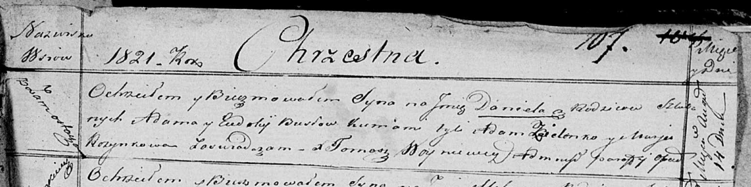

Осовская Покровская церковь. 14 августа 1821 года. Метрическая запись о крещении.

Busła Daniel – сын родителей с деревни Замосточье.

Busła Adam – отец.

Busłowa Eudokija – мать.

Zielonko Adam – кум.

Rozynkowa Marija – кума.

Woyniewicz Tomasz – ксёндз.